IP 침해지표 입력
IP 침해지표를 생성하거나 기존 평판 정보를 수정합니다. IP 침해지표가 존재하지 않으면 새로 추가합니다.
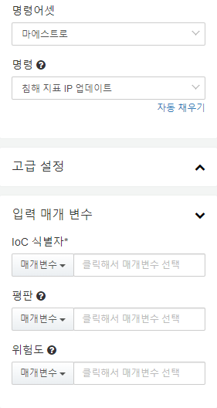
입력 매개변수는 다음과 같습니다.
IoC 식별자 (필수)
IP 주소를 입력합니다. 이전 작업의 매개변수 중에서 선택하거나 문자열로 IP 주소를 입력합니다.
평판 (선택)
IP 주소의 평판을 입력합니다. 이전 작업의 매개변수 중에서 선택하거나 문자열로 UNKNOWN (알 수 없음), BENIGN (정상), SUSPICIOUS (의심), MALICIOUS (악성) 중 하나를 입력합니다. 미지정 시 UNKNOWN (알 수 없음)으로 지정됩니다.
위험도 (선택)
IP 주소의 위험도를 입력합니다. 이전 작업의 매개변수 중에서 선택하거나 문자열로 HIGH (상), MEDIUM (중), LOW (하), BENIGN (정상) 중 하나를 입력합니다.

